|  |  |
| --- | --- |
| Dátum | A rendezvény neve, jellege és egyéb információk |
| 01.14.  Szombat | Buék Túra Nagymákfa 12 km |
| 01.28.  Szombat | PIROSKA Emléktúra-HÓ-Fejérke Csákberény 10, 25, 35 km |
| 02.04.  Szombat | **Téli Tihany**  Tihany 10, 15, 20 km |
| 02.11.  Szombat | **Kincsesbánya Teljesítménytúra**  Kincsesbánya 10, 20, 30 km |
| 02.25.  Szombat | **Közgyűlés, Hegyhátszentpéter**  Vasvár 15 km |
| 03.04.  Vasárnap | **Göcseji Galopp**  Kávás 5, 16, 33, 55 km |
| 03.14-16.  Sz-P. | **Tavaszi tábor**  Szalafő és környéke (Őrség és Vendvidék) |
| 03.24.  Szombat | **Lepke Teljesítménytúra**  Vonyarcvashegy 15, 25, 40 km |
| 03.31.  Szombat | **Bakony Teljesítménytúra**  Herend, Városlőd 10, 25, 50 km |
| 04.01.  Vasárnap | **Kubát Hugó Emléktúra**  Kőszeg 5, 10, 20 km |
| 04.07.  Szombat | **Thury György Emléktúra**  Gelse 10, 20, 30 km |
| 04.14.  Szombat | **Pannonhalma Teljesítménytúra**  Ravazd, Pannonhalma 10, 15, 30, 40 km |
| 04.21-22.  Sz-V. | **Nagy Gáspár túra útvonalának bejárása**  Vasvár (összesen 50 km) |
| 04.28.  Szombat | **Nagy Gáspár túra útvonalának bejárása**  Vasvár (összesen 50 km) |
| 05.01.  Kedd | **Nagy Gáspár Emléktúra**  Vasvár 25, 50 km |
| 05.05.  Szombat | **TÉSI-FENNSÍK**  Várpalota 25, 50 km |
| 05.12.  Szombat | **„Szentkút” Teljesítménytúra**  Szombathely 5, 10, 20 km |
| 05.12.  Szombat | **Őrség, Vendvidék Teljesítménytúra**  Őriszentpéter, Felsőszölnök 20, 25, 30, 50, 75 km |
| 05.19.  Szombat | **Mindszenty Bíboros Emléktúra és Zarándoklat** Vasvár 21,2 km |
| 05.26.  Szombat | **Tanúhegyek Teljesítménytúra**  Badacsonytördemic 10, 20, 30, 50 km |
|  |  |
| Dátum | A rendezvény neve, jellege és egyéb információk |
| 06.02.  Szombat | **Vas-hegyi Teljesítménytúra** Felsőcsatár 10, 20, 40 km |
| 06.09.  Szombat | **Bakonyszentlászló Teljesítménytúra**  Bakonyszentlászló 10, 20 km |
| 06.16.  Szombat | **Olajos Körút**  Bázakerettye 10, 20, 30, 40 km |
| 06.23.  Szombat | **Őrség-Goricko (magyar-szlovén)**  Szalafő 20-25 km |
| 07.07.  Szombat | **Weiz szurdok, egyesületi kirándulás**  Steiermark Tartomány, Ausztria |
| 07.25-29.  Sz-V. | **Nyári tábor a Pilisben**  Dobogókő |
| 08.18-19.  Sz-V. | **Hegyhát túra útvonalának bejárása**  Vasvár (összesen 80 km) |
| 08.25-26.  Sz-V. | **Hegyhát túra útvonalának bejárása**  Vasvár (összesen 80 km) |
| 09.01.  Szombat | **Zöld Túra**  Ajka 10, 25 km |
| 09.08.  Szombat | **Hegyhát Teljesítménytúra**  Vasvár 10, 20, 30, 50 km |
| 09.15.  Szombat | **Lővér Teljesítménytúra**  Sopron 6, 12, 21 km |
| 09.29.  Szombat | **Kanizsa Túrák**  Nagykanizsa 10, 20, 30 km |
| 10.06.  Szombat | **Szüreti Barangolások, Pincétől pincéig**  Zalaszentgrót 20, 30 km |
| 10.13.  Szombat | **Bakonyi Barangolás**  Bakonybél 20, 30, 40, 70 km |
| 10.20.  Szombat | **Írottkő Teljesítménytúra**  Kőszeg 35, 50, 70 km |
| 10.21.  Vasárnap | **Deák Teljesítménytúra**  Söjtör 20, 30, 40, 55, 70 km |
| 11.03. Szombat | Szent Márton Teljesítménytúra Szombathely 5, 10, 20 km |
| 11.17.  Szombat | **Lővérek Teljesítménytúra**  Sopron 15, 25, 40 km |
| 11.24.  Szombat | **Tanúhegyek nyomában**  Badacsonytomaj, Kisapáti 10, 15, 20, 40, 50 km |
| 12.09.  Vasárnap | **Vödörvölgyi Mikulás**  Balatonalmádi 15 km |
|  |  |

**Fontos tudnivalók!**

A sportegyesület a saját rendezésű túrákat nyílt túraként rendezi meg, tehát ezeken a rendezvényeken nem sportegyesületi tag is részt vehet. A nem sportegyesületi tagoknak az útiköltséghez is hozzá kell járulniuk minden esetben. A túratervben szereplő programokról részletes kiírás készül, melyet a sportegyesület tagjai emailen megkapnak. A túratervben szereplő túrák legtöbbje a http://ttt.tr.hu honlapon is olvasható.

A kiírás tartalmazza a talál­kozó időpontját, helyét, a programokat, a felmerülő költsége­ket és egyéb szükséges információkat.

A kiválasztott túrára a részvételi szándékot kérjük a túranap előtt legalább 2 nappal Bősze Barnabásnénak ([pannikavasvar@freemail.hu](mailto:pannikavasvar@freemail.hu), 30/351-3256) bejelenteni, az utazások zavartalan biztosítása érdekében.

A sportegyesület a túratervben szereplő rendezvények változtatásá­nak jogát fenntartja!

Az SZJA 1 %-át kérjük az alábbi adószámra felajánlani: Vasvár Városért Közalapítvány.

Adószám: 18890071-1-18

A rendezvényekkel kapcsolatban információ kérhető levélben:

**Vasvári Természetjáró Sportegyesület**

**9800 Vasvár, Vérmező u. 7.**

**e-mail: vasvaritse@gmail.com;** címen,

valamint a **30/334-6300**-os telefonszámon.

Kiss Gábor

SE elnök



**Vasvári Természetjáró Sportegyesület**

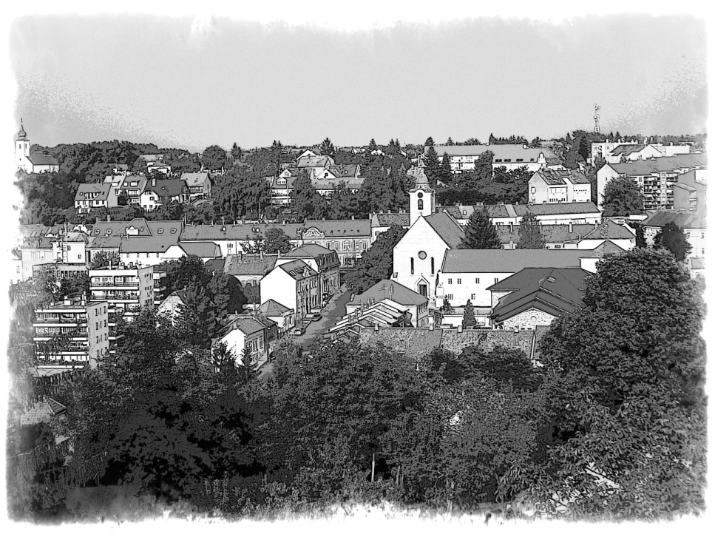

**2012. ÉVI**

# ESEMÉNYNAPTÁRA

